ФЕДЕРАЛЬНОЕ ГОСУДАРСТВЕННОЕ АВТОНОМНОЕ ОБРАЗОВАТЕЛЬНОЕ УЧРЕЖДЕНИЕ ВЫСШЕГО ОБРАЗОВАНИЯ «ПЕРМСКИЙ НАЦИОНАЛЬНЫЙ ИССЛЕДОВАТЕЛЬСКИЙ ПОЛИТЕХНИЧЕСКИЙ УНИВЕРСИТЕТ»

Лабораторная работа

Сохранение данных в файле с использованием потоков

Выполнил студент группы РИС-23-3Б

Мазунин М.А.

Проверила доцент кафедры ИТАС

О. А. Полякова

2024 г.

**1. Постановка задачи**

1. Создать пользовательский класс с минимальной функциональностью

2. Написать функцию для создания объектов пользовательского класса (ввод исходной информации с клавиатуры) и сохранения их в потоке (файле)

3. Написать функцию для чтения и просмотра объектов из потока

4. Написать функцию для удаления объектов из потока в соответствии с заданием варианта. Для выполнения задания выполнить перегрузку необходимых операций

5. Написать функцию для добавления объектов в поток в соответствии с заданием варианта. Для выполнения задания выполнить перегрузку необходимых операций

6. Написать функцию для изменения объектов в потоке в соответствии с заданием варианта. Для выполнения задания выполнить перегрузку необходимых операций.

7. Для вызова функций в основной программе предусмотреть меню

**2. Анализ задачи**

Класс Pair - Класс, содержащий пару чисел

**3. Разбор работы алгоритма**

UML диаграмма

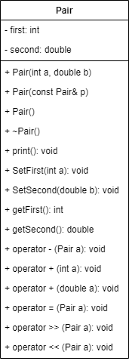

Код программы

Pair.h

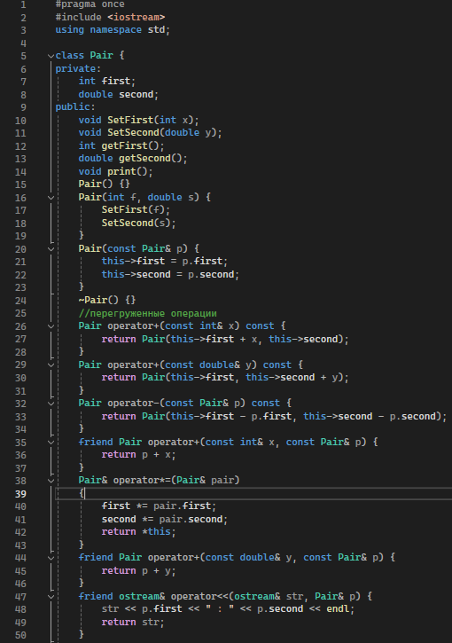

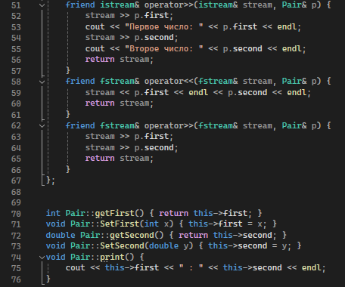

File.h

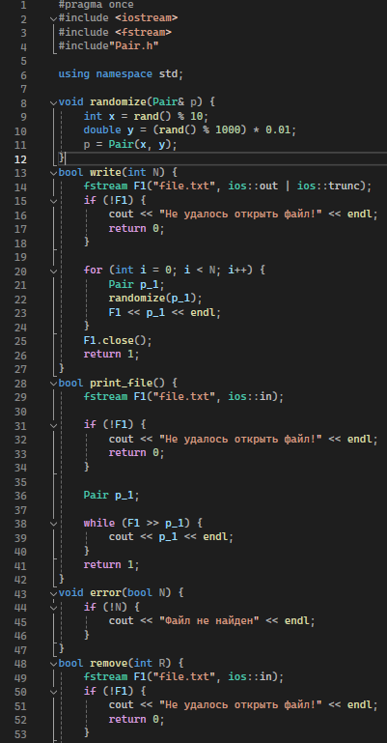

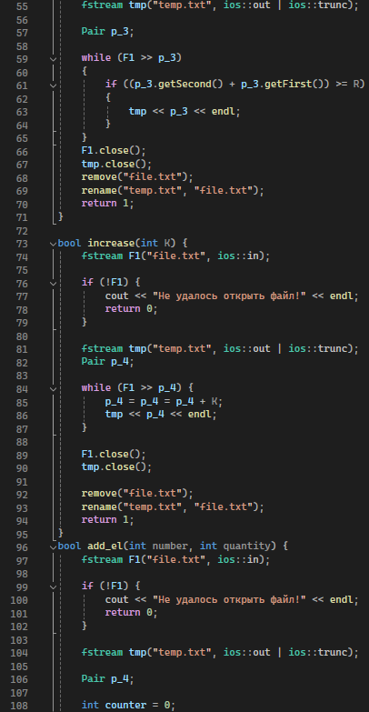

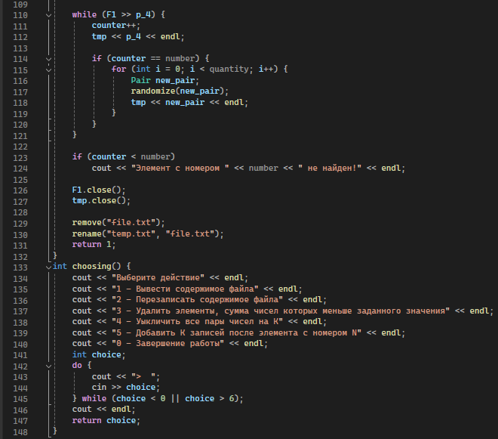

Class_10.cpp

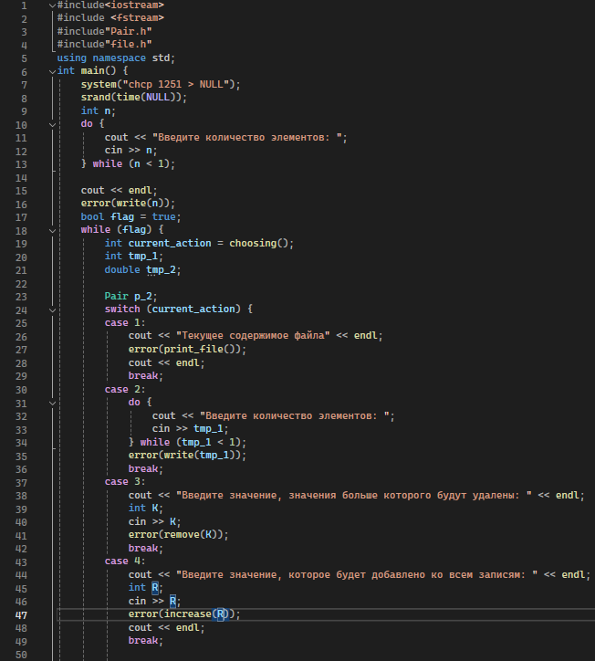

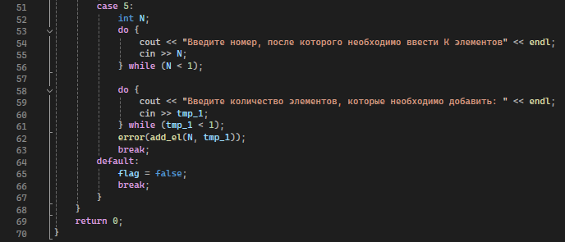

**4. Результаты работы программы**

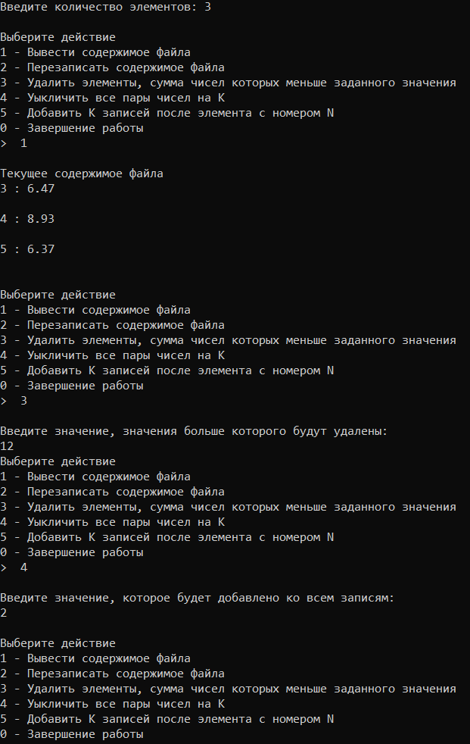

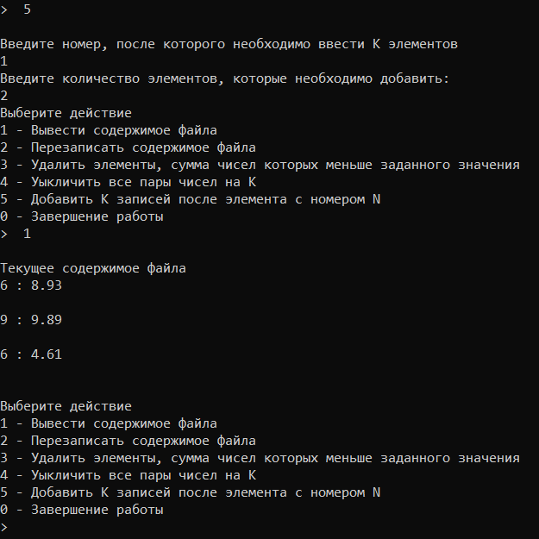

**5. Контрольные вопросы**

1. Поток - последовательность байтов
2. Стандартные, строковые, файловые
3. <iostream>
4. <fstream>
5. <sstream>
6. <<
7. >>
8. stream.write(s, strlen(s)).put(‘\n);
9. ostream& write(const char* buf, streamsize size)
10. in, out, trunk, app, ate, binary
11. in, app
12. in
13. in | out
14. Дозапись в файл
15. Неизвестный режим - trunc
16. Стирание, чтение и запись
17. ifstream f1(“file.txt”)
18. ofstream f1(“file.txt”)
19. ifstream f1(“file.txt”), ofstream f1(“file.txt”), iofstream f1(“file.txt”)
20. f1 >> var
21. var << f1
22. создаётся поток в режиме trunk

var << f1

1. создаётся поток в режиме in (app)

var << f1

1. создаётся поток в режиме out | trunk

var << f1

**6. Вывод**

Алгоритм выполняет поставленную задачу.

Данный проект можно найти на GitHub



